NAMA
& LOGO TEAM

JUDUL / TEMA
(POLA A-O-C-L-P : Aktivitas-Obyek-Cara-Lokasi- Periode)
______________________________________________________________________________________________________________________________________________________________________________

Lampirkan Gambar Ilustrasi Improvement / Inovasi

UNIT KERJA: ___________________________________
PT ……………………
2026

Ringkasan Improvement / Inovasi

Tema/ Judul:
Masalah:

Dampak Masalah:

Penyebab Utama:

Solusi:

Dampak/ Hasil Solusi:
  Aspek | Parameter | Kondisi Awal | Sasaran Awal | Hasil Akhir
  Quality
  Cost
  Delivery
  HSSE
  Morale
Prestasi/ Dampak-lainnya:
Keunggulan Inovasi
Pengakuan Pihak Eksternal

Nama Tim: |  |  | Jumlah Anggota: | orang
Asal Oganisasi:
Foto Tim |  | Foto Improvement/ Inovasi
Nama Anggota: |  | Keterangan Foto Solusi:

Daftar Isi

Daftar Istilah

Daftar Tabel

Daftar Gambar

PROFIL ORGANISASI
(Profil Organisasi)

PROFIL TIM
Nama Tim  Unit Kerja  Perusahaan | :  :  : | ...................................  ...................................  ................................... |  | Struktur Organisasi:  (Posisi Tim dalam organisasi)
Ketua  Sekretaris  Anggota  Fasilitator  Didirikan pada  Usia rata2  Pertemuan  Kehadiran | :  :  :  :  :  :  :  : | ............................(...)  ............................(...)  1..........................(...)  2..........................(...)  3..........................(...) .................................  .................................  .................................  .................................  .................................
 | :  :  :  :  :  :  :  : |  |  | Lingkup Kerja Peserta:  (tugas dan diskripsinya)
Kompetensi Tim: (Kompetensi masing-masing personil dalam Tim |  |  | Prestasi Tim : (daftar prestasi yg sudah diraih oleh Tim)

Jadwal Aktifitas Perbaikan (P/A) 2025-2026
(Jadwal Aktifitas Perbaikan masing-masing tahapan dijabarkan berdasarkan siklus P-D-C-A)

 | KEGIATAN |  | BULAN I |  |  |  | BULAN II |  |  |  | BULAN III |  |  |  | BULAN IV |  |  |  | Jml Pertemuan | % Hadir
 |  |  | W1 | W2 | W3 | W4 | W1 | W2 | W3 | W4 | W1 | W2 | W3 | W4 | W1 | W2 | W3 | W4 | Jml Pertemuan | % Hadir
P | 1.Menentukan Aktifitas | P
P | 1.Menentukan Aktifitas | A
P | 2.Mengidentifikasi Penyebab | P
P | 2.Mengidentifikasi Penyebab | A
P | 3.Menentukan Solusi | P
P | 3.Menentukan Solusi | A
P | 4.Merencanakan Perbaikan | P
P | 4.Merencanakan Perbaikan | A
D | 5.Menerapkan Rencana Perbaikan | P
D | 5.Menerapkan Rencana Perbaikan | A
C | 6.Mengevaluasi Solusi | P
C | 6.Mengevaluasi Solusi | A
A | 7.Menetapkan Standarisasi | P
A | 7.Menetapkan Standarisasi | A
A | 8. Menentukan Tema Berikutnya | P
A | 8. Menentukan Tema Berikutnya | A

LANGKAH 1 : MENENTUKAN AKTIFITAS

  - Identifikasi masalah atau Peluang
(identifikasi masalah yang ada ditempat kerja berdasarkan penyimpangan terhadap standar / rencana, KPI, keluhan pelanggan, prestasi dibawah kompetitor, kebutuhan potensial pelanggan dimasa depan).
(Masing-masing masalah yang sudah teridentifikasi dianalisa atau dijabarkan. Tentukan satuan yang sama untuk masalah-masalah terse but dapat berupa kerugian (loss), kasus (case), unit, frekuensi, waktu (jam/hari/bulan), dll.Tuliskan periode data yang digunakan).

Tabel Masalah dan Pemilihan Masalah periode........
No | Jenis Masalah | Jan | Feb | Mar | TOTAL  (satuan sama) | RANK
1
2
3

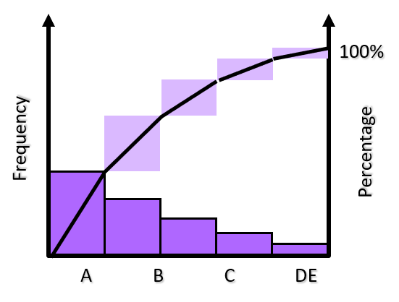
Tabel Pareto
No | Item Masalah | Jumlah | Jml Kumulatif | Persentase | Persentase Kumulatif
1
2
3
Total

(Tuliskan kesimpulan /pernyataan masalah prioritas yang akan diangkat)

  - Menganalisa Dampak dan Harapan
(Lakukan Analisa dampak dari masalah prioritas yang prioritas di 1.1.b).
Masalah yang prioritas | No | Dampak Masalah | Pihak yang terkena dampak

  - Menentukan Tema
(Berdasarkan Prioritas Masalah pada 1.1. dan hasil Analisa Dampak 1.2, Tentukan pernyataan tema, bisa menggunakan POLA “A-O-L (Aktivitas-Objek-Lokasi)”. Jelaskan tema yang diangkat mendukung Visi-Misi,Tata Nilai Perusahaan, KPI Departement).

  - Menentapkan Harapan dan Sasaran Tema
(Tentukan sasaran tema dari aspek panca mutu Q-C-D-H/S/S/E-M dengan menggunakan prinsip SMART Specific-Measurable-Achievable-Reasonable-Timetable).
Aspek Mutu | Kondisi Saat Ini | Harapan | Target (SMART)
Aspek Mutu | Kondisi Saat Ini | Harapan | Ukuran (angka target) | Waktu | Lingkup
Quality
Cost
Delivery
H/S/S/E
Morale

  - Pengesahan Aktifitas
(Langkah pengesahan aktifitas agar mendapatkan dukungan dari pimpinan).

Komentar Pimpinan:
Tanda tangan:  Tanggal: | Tanda tangan:  Tanggal: | Tanda tangan:  Tanggal:
Pimpinan | Fasilitator | Ketua

LANGKAH 2 : MENGIDENTIFIKASI PENYEBAB

  - Melakukan Tinjauan Objek Masalah
(Lakukan kunjungan lapangan untuk memastikan di titik mana objek masalah muncul dari flow proses yang ada).

2.1.a. Daftar Kondisi Hasil Tinjauan Objek Masalah

No. | Situasi yang aktual terjadi | Situasi yang seharusnya terjadi | Keterangan  ( OK/Not OK)
 |  |  | Ok

2.1.b. Mencari Kemungkinan Penyebab & Mengelompokkan Penyebab
(Cari factor-faktor penyebab dengan cara brainstorming diantara anggota lalu kelompokan kedalam aspek-aspek Bahan, Orang, Cara, Alat, Lingkungan).
No. | Situasi yang aktual terjadi (dengan Status Not OK) | KEMUNGKINAN PENYEBAB | B | O | C | A | L
1 |  |  | ✓
 |  |  |  | ✓
 |  |  |  |  |  | ✓
 |  |  |  |  | ✓
  - Memetakan Sebab Akibat

(Hasil pengelompokkan 2.1b dipetakan kedalam Diagram Sebab Akibat atau Diagram Hubungan)
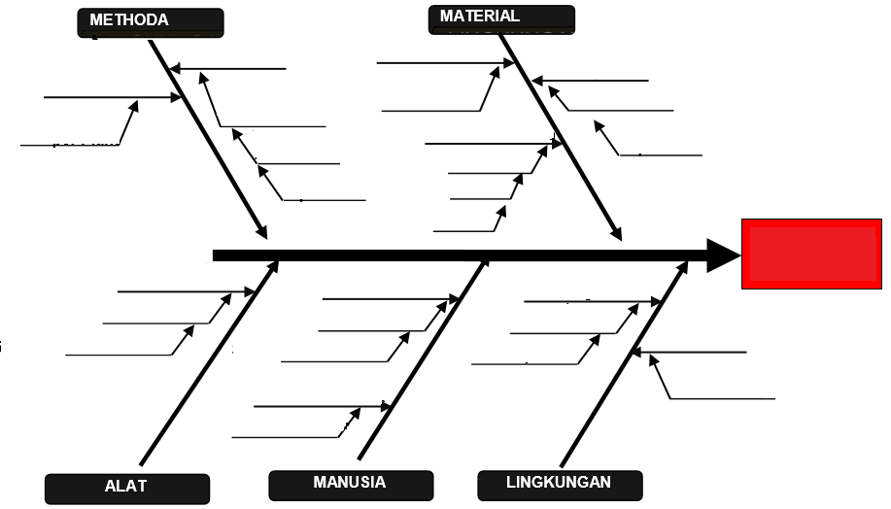

  - Menganalisis Akar Penyebab
(misalnya menggunakan scatter diagram, diagram matrix komparasi, atau pembobotan ).

Tabel Menganalisis akar penyebab
No | Akar Penyebab | Fakta & Data Akar Penyebab | Scatter Diagram | Keterangan Korelasi
1 |  |  | 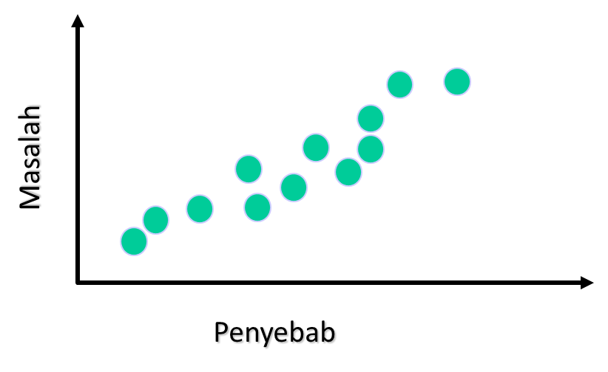 | ✓
2 |  |  |  | 
3 |  |  |  | ✓
4

  - Menentukan Akar Penyebab Dominan
(Kesimpulan hasil analisa akar penyebab dominan 2.3).

LANGKAH 3 : MENENTUKAN SOLUSI

  - Membuat Daftar Alternatif Solusi
(Buat daftar aternatif-alternatif solusi berdasarkan Studi literatur, benchmark, atau penggalian ide original dari anggota tim).

No | Akar penyebab Dominan | Daftar Alternatif Solusi
1 |  | Alt 1
1 |  | Alt 2
1 |  | Alt 3
2 |  | Alt 1
2 |  | Alt 2

  - Menganalisa Alternatif Solusi
Tabel Komparasi Manfaat
No. | Akar Penyebab | IDE/ ALT. SOLUSI | Kriteria Pemilihan Solusi |  |  |  | Pilihan
No. | Akar Penyebab | IDE/ ALT. SOLUSI | Waktu | Luas cakupan | Efektifitas & efisiensi | Biaya | Pilihan
 |  | 1
 |  | 2
 |  | 3
 |  | 1
 |  | 2
Bisa memakai metode PDPC

  - Menetapkan Solusi Terbaik
Contoh :
No | Solusi Terpilih | Keterangan (Deskripsi Solusi

  - Merencanakan tindakan pencegahan dan penanggulangan terhadap risiko solusi
No | Solusi Terpilih | Risiko | Dampak | Tindakan Pencegahan | Tindakan Penanggulangan

  - Memahami pengaruh solusi terhadap pihak terkait

No. | Pihak Terkait | Manfaat | Konsekuensi
1. |  |  | -
2. |  |  | -

LANGKAH 4 : MERENCANAKAN PERBAIKAN

  - Menyusun Rencana Perbaikan (5W+2H)
NO | WHY | HOW |  | WHAT | WHEN | WHERE | WHO | HOW MUCH
NO | Faktor penyebab dominan | Cara penerapan |  | Sasaran antara | Waktu pelaksanaan | Lokasi | Penanggung  jawab | Biaya
NO | Faktor penyebab dominan | Solusi | Step Penerapan

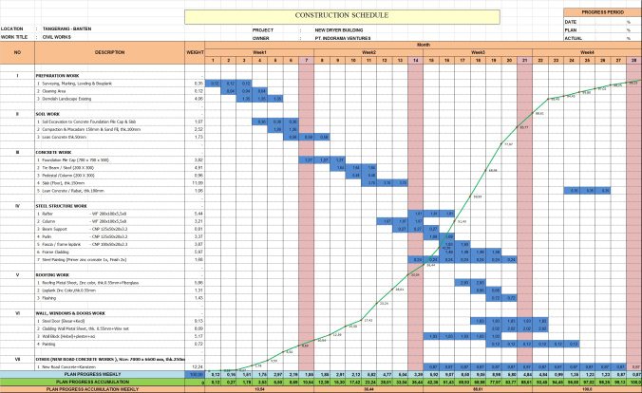
4.2 Mempersiapkan Sistem Pemantauan Proyek

No | Step Pelaksanaan | Pemantauan |  | Keterangan
No | Step Pelaksanaan | YA | TDK | Keterangan
 | Tahap 1 :
 | Tahap 2 :
 | Tahap 3 :

4.3 Pengesahan Rencana Peningkatan

Komentar Pimpinan:
Tanda tangan:  Tanggal: | Tanda tangan:  Tanggal: | Tanda tangan:  Tanggal:
Pimpinan | Fasilitator | Ketua

LANGKAH 5 : MENERAPKAN RENCANA PROYEK INOVASI

  - Mempersiapkan Kompetensi Pelaksana
No. | Solusi | Personil (Jabatan) | Kualifikasi yang disyaratkan | Keterangan

  - Mempersiapkan Sumber Daya yg dibutuhkan
 | Hardware | Software | Material | Work Environment

Tahap 1

Tahap 2

Tahap 3

  - Menerapkan rencana proyek inovasi
Faktor Penyebab :
Solusi : .....
Step 1 :......
Prasarana | Detail Perbaikan | Dokumentasi | PIC | Hasil Perbaikan
Biaya :
Tgl :
Lokasi:

Faktor Penyebab :
Solusi : .....
Step 2 :......
Prasarana | Detail Perbaikan | Dokumentasi | PIC | Hasil Perbaikan
Biaya :
Tgl :
Lokasi:

Dst.....

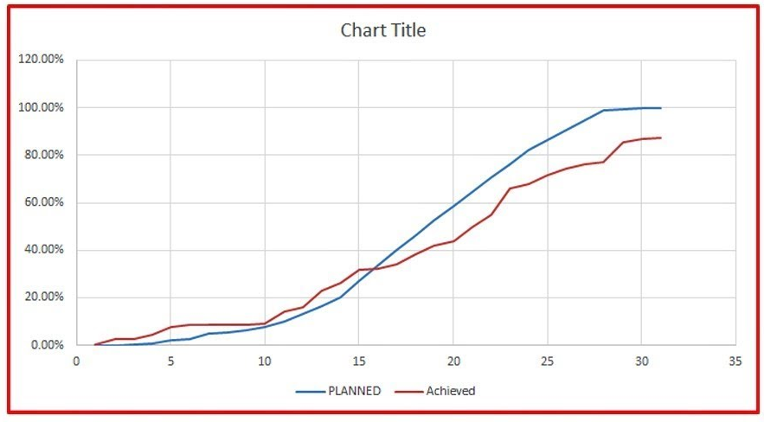
  - Memantau kemajuan pelaksanaan proyek inovasi

No | Step Pelaksanaan | Pemantauan |  | Keterangan
No | Step Pelaksanaan | YA | TDK | Keterangan
 | Step 1
 | Step 2
 | Step 3

LANGKAH 6 : MENGEVALUASI SOLUSI

  - Menganalisis Hasil Peningkatan
6.1.a. Membandingkan Masalah, Sasaran dan Pencapaian

Trend – Line Graph /Control Chart /Pareto (Sebelum & Sesudah Improvement)
Flow Proses (Sebelum & Sesudah Improvement)

Analisa Dampak Positif
Aspek | Kondisi Awal | Sasaran | Pencapaian
Quality
Cost
Delivery
HSSE
Morale

6.1.b. Memverifikasi Kinerja Keuangan
- Evaluasi cost & benefit
- (tampilkan hasil keuangan Real (selama proyek inovasi) – Proyeksi (disetahunkan)-
- Potensial (saving satu tahun kedepan)

  - Meninjau Pengaruh terhadap Pihak yang Berkepentingan
6.2.a. Pengaruh Inovasi terhadap Stake holder
Pihak yang berkepentingan | Positive Impact | Negative Impact | Testimoni

6.2.b. Pengaruh Inovasi terhadap Tim

ANGKAH 7 : MENETAPKAN STANDARDISASI

  - Membuat Usulan Standar Baru (Input – Proses – Output)
NO | Standardisasi | Uraian (Pedoman-SOP-IK)
1 | Standar Input
2 | Standar Proses
3 | Standar Output

(tampilkan hasil Scan Standar)

  - Mengesahkan Standar Baru

Komentar Pimpinan:
Tanda tangan:  Tanggal: | Tanda tangan:  Tanggal: | Tanda tangan:  Tanggal:
Pimpinan | Fasilitator | Ketua

  - Mensosialisasikan Standar baru
(tampilkan foto dan tanggal sosialisasi, audiens)

  - Bukti Sustainability Innovation
(tampilkan data bahwa hasil dari improvement konsisten baik sampai saat ini)

  - Bukti / Potensi Replikasi
(tampilkan foto/data bukti atau potensi bahwa inovasi sudah/bisa diterapkan ditempat lain di perusahaan/group perusahaan atau perusahaan lain)

  - Bukti Pengakuan / Penghargaan dari pihak lain
(tampilkan foto/sertifikat atau yang lainnya mengenai pengakuan/penghargaan dari pihak lain misalnya pemerintah, lembaga negara, lembaga / organisasi dunia mengenai keunggulan inovasi)

  - Bukti / Potensi Komersialisasi
(Jika relevan tampilkan foto/data bukti atau potensi bahwa inovasi bisa dikomerialisasi dan menjadi tambahan income perusahaan)

LANGKAH 8 : MENENTUKAN TEMA BERIKUTNYA

  - Identifikasi masalah atau Peluang Berikutnya
(identifikasi masalah yang ada ditempat kerja berdasarkan penyimpangan terhadap standar / rencana, KPI, keluhan pelanggan, prestasi dibawah kompetitor, kebutuhan potensial pelanggan).
(Masing-masing masalah yang sudah teridentifikasi dianalisa atau dijabarkan. Tentukan satuan yang sama untuk masalah-masalah tersebut dapat berupa kerugian (loss), kasus (case), unit, frekuensi, waktu (jam/hari/bulan), dll.Tuliskan periode data yang digunakan).

Tabel Masalah dan Pemilihan Masalah
No | Jenis Masalah | Jan | Feb | Mar | TOTAL  (satuan sama) | RANK
1
2
3

Tabel Pareto
No | Item Masalah | Jumlah | Jml Kumulatif | Persentase | Persentase Kumulatif
1
2
3
Total

(Tuliskan kesimpulan /pernyataan masalah prioritas yang akan diangkat)

  - Menganalisa Dampak dan Harapan
(Lakukan Analisa dampak dari masalah prioritas yang prioritas di 1.1.b).
Masalah yang prioritas | No | Dampak Masalah | Pihak yang terkena dampak

  - Menentukan Tema Berikutnya
(Berdasarkan Prioritas Masalah pada 1.1.b dan hasil Analisa Dampak 1.2, Tentukan pernyataan tema, bisa menggunakan POLA “L-O-A (Aktivitas-Objek-Lokasi)”. Jelaskan tema yang diangkat mendukung Visi-Misi,Tata Nilai Perusahaan, KPI Departement).
  - Menentapkan Harapan dan Sasaran Tema Berikutnya
(Tentukan sasaran tema dari aspek panca mutu Q-C-D-H/S/S/E-M dengan menggunakan prinsip SMART Specific-Measurable-Achievable-Reasonable-Timetable).
Aspek Mutu | Kondisi Saat Ini | Harapan | Target (SMART)
Aspek Mutu | Kondisi Saat Ini | Harapan | Ukuran (angka target) | Waktu | Lingkup
Quality
Cost
Delivery
H/S/S/E
Morale

  - Jadwal Aktifitas Perbaika (P/A)
(Jadwal Aktifitas Perbaikan masing-masing tahapan dijabarkan berdasarkan siklus P-D-C-A)

Jadwal Aktifitas Perbaikan
(Jadwal Aktifitas Perbaikan masing-masing tahapan dijabarkan berdasarkan siklus P-D-C-A)
 | KEGIATAN |  | BULAN I |  |  |  | BULAN II |  |  |  | BULAN III |  |  |  | BULAN IV |  |  |  | Jml Pertemuan | % Hadir
 |  |  | W1 | W2 | W3 | W4 | W1 | W2 | W3 | W4 | W1 | W2 | W3 | W4 | W1 | W2 | W3 | W4 | Jml Pertemuan | % Hadir
P | Menentukan Aktifitas | P
P | Menentukan Aktifitas | A
P | Mengidentifikasi Penyebab | P
P | Mengidentifikasi Penyebab | A
P | Menentukan Solusi | P
P | Menentukan Solusi | A
P | Merencanakan Perbaikan | P
P | Merencanakan Perbaikan | A
D | Menerapkan Rencana Perbaikan | P
D | Menerapkan Rencana Perbaikan | A
C | Mengevaluasi Solusi | P
C | Mengevaluasi Solusi | A
A | Menetapkan Standarisasi | P
A | Menetapkan Standarisasi | A
A | Menentukan Tema Berikutnya | P
A | Menentukan Tema Berikutnya | A

  - Mengesahkan Tema Berikutnya

Komentar Pimpinan:
Tanda tangan:  Tanggal: | Tanda tangan:  Tanggal: | Tanda tangan:  Tanggal:
Pimpinan | Fasilitator | Ketua

Lampiran

